超星网络通识课程学习说明

1. 超星尔雅网络通识课程教学平台链接：<http://hziee.benke.chaoxing.com/>
2. 学习工具：1.电脑， 2.手机等移动通讯设备。下面分别介绍这两类学习工具。
3. 使用电脑学习的步骤：
4. 打开网址链接进入网络学习平台。平台首页呈现的“通识选修课程”，列出了学院引入的16门通识选修课（教务系统中这些课程归属在全校性公选课下面）。任意点击一门课程，即可以访客身份进入该课程的学习界面。首页右上角有“登录”按钮，选课学生只有用账户登录平台，才能记录具体学习情况。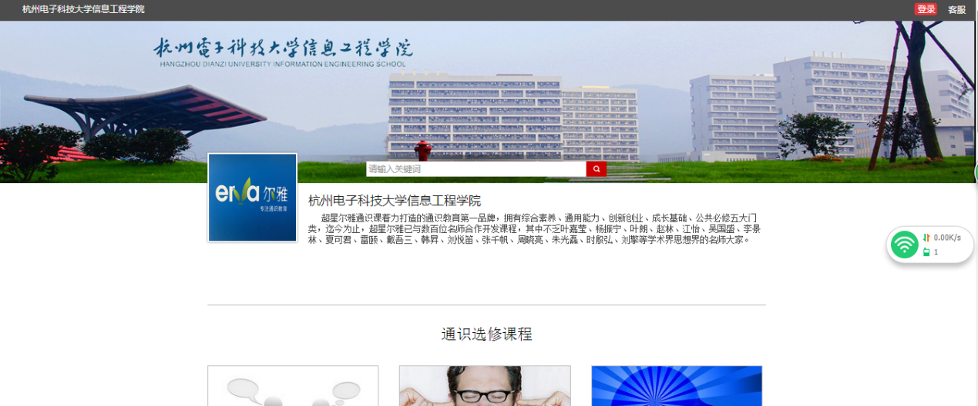
5. 由于选课名单尚未导入，目前学生不能用账号登录网站进行学习，但可以访客身份试听课程。下面以《有效沟通技巧》课程为例进行课程学习说明。整个页面包括以下几个部分：左侧为课程目录，是分章节显示的，选择相应的小节就会进入到对应的学习界面。课程目录的右侧有学习目标、视频两个部分，点击视频即可进行观看。需要注意的是用账号登录观看的时候，如果最小化页面，或者在观看视频时用电脑处理其它的工作，视频都会自动暂停。

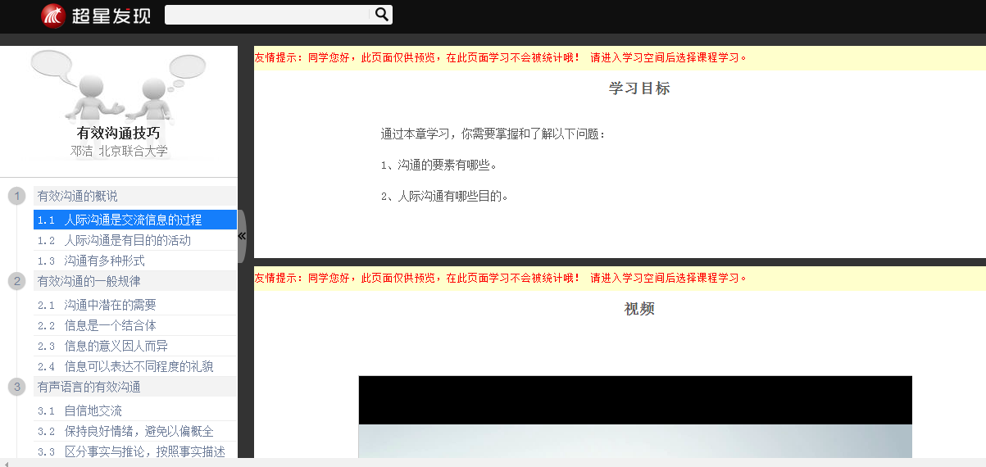

1. 在观看视频的过程中有些视频会自动弹出一个问题，只有选择正确的答案后才能继续进行视频学习。弹题的答题正确率会算入视频的学习成绩里面。

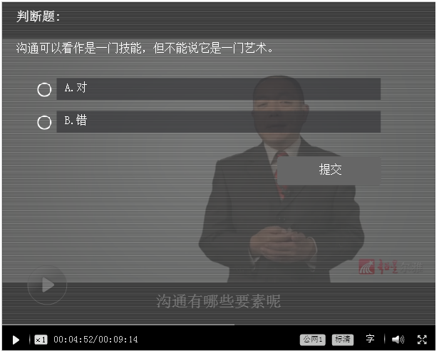

1. 在视频的下面是一些扩展知识，有的是对视频中所涉及关键词的解释，有的是对视频内容的整理与总结，还有的是扩展阅读。不同的课程往往不一样。

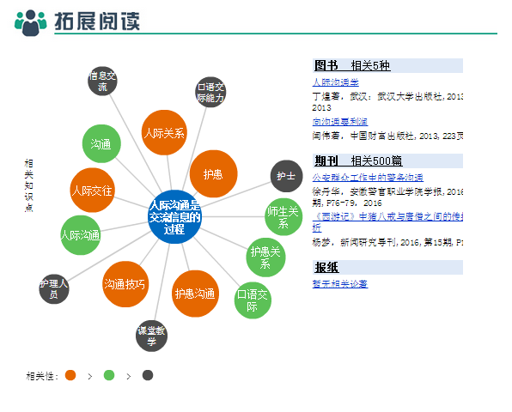

1. 在网页的最底端是章节测验，基本上每一个章节都会有测试题，一般是选择题或判断题。看完视频后即可完成这些测验，如果不清楚答案可以重新观看视频。

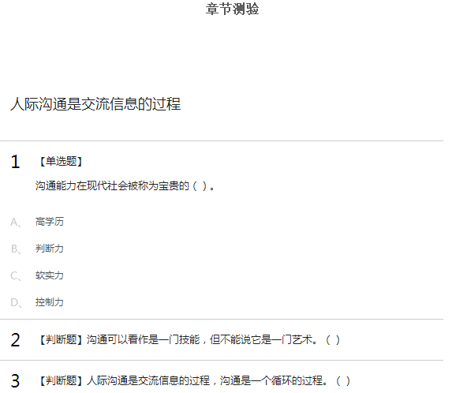

1. 以上仅是访客身份试听学习情况下使用电脑学习的步骤，用账号登录学习方式与此相似，学习账号另行通知。

四、使用手机等移动通讯设备学习的步骤：

a.先下载安装超星学习通APP。可以直接扫描以下二维码，也可以在相应的手机应用市场搜索**【**超星**】**点击下载按钮，下载后根据提示进行安装。



**b. 登录**

⑴个人账号登录——输入邮箱、手机号码，将系统发送的验证码输入即可登录平台，也可进行密码设置。

⑵单位账号登录——输入单位邀请码、工号、学号等单位信息进行登录。选过课的同学第一次登录学习必须以单位账号登录，之后可以用个人账号登录学习。单位名称为：杭州电子科技大学信息工程学院，账号为学生学号，初始密码为123456。***待选课结束生成学习名单并添加到超星平台后，才可以用账号登录学习。***

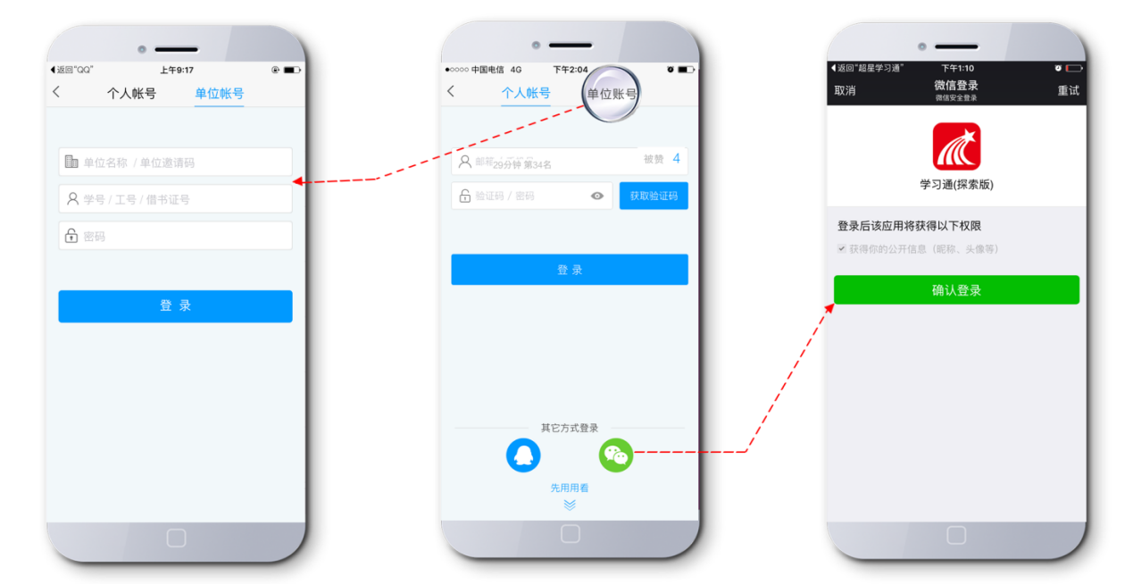

**c. 个人中心**

登录成功后，即进入超星学习通的主界面（见下图）。点击左上角的【头像】图标，进入个人中心页面，可进行个人信息的查看或设置。在个人信息页面点击右上角的【编辑】按钮，可以设置手机号码、邮箱等基本信息，修改个人隐私和登录密码等。

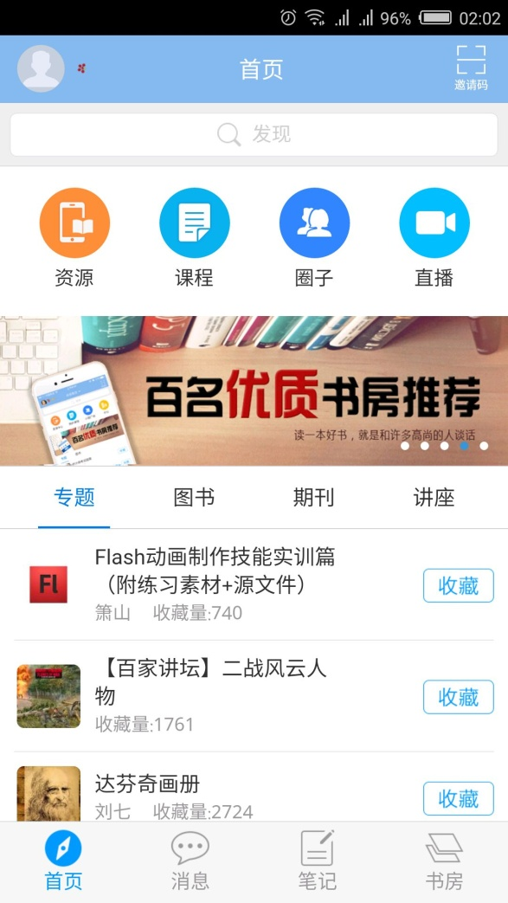

**d.课程学习**

超星学习通的主界面上有很多的功能，此处仅介绍课程学习方式。学生通过教务系统选修的通识课程都归在【课程】模块里，点击【课程】进入“我的课程”，就可以进行选修课程的学习了。手机端与电脑端的课程数据同步，二者可以随意切换学习。



**e.**以上仅是访客身份试听学习情况下使用手机等通讯设备学习的步骤，用账号登录学习方式与此相似。